Analiza dynamiki wybranych chorób zakaźnych w Europie na podstawie danych ECDC

Bartosz Wolny, Kacper Kortas, Paweł Kamiński, Sebastian Kaca
Uniwersytet Pomorski, Instytut Nauk Ścisłych i Technicznych

Abstrakt
Artykuł przedstawia analizę dynamiki czterech wybranych chorób zakaźnych: odry, krztuśca, salmonellozy oraz gruźlicy w krajach europejskich. Badanie oparto na rocznych danych epidemiologicznych pochodzących z Europejskiego Centrum ds. Zapobiegania i Kontroli Chorób (ECDC). Wykorzystano metody eksploracyjnej analizy danych oraz elementy modelowania statystycznego w celu identyfikacji trendów czasowych, zróżnicowania geograficznego oraz potencjalnych czynników wpływających na obserwowane zmiany zapadalności. Uzyskane wyniki zestawiono krytycznie z doniesieniami literaturowymi, wskazując zarówno spójności, jak i rozbieżności. Artykuł omawia również ograniczenia zastosowanego podejścia oraz możliwe kierunki dalszych badań.

1. Wprowadzenie
Choroby zakaźne pozostają istotnym wyzwaniem zdrowia publicznego, mimo postępu medycyny, rozwoju programów szczepień oraz poprawy warunków sanitarnych. Globalizacja, migracje ludności oraz zmiany klimatyczne sprzyjają ponownemu pojawianiu się chorób uznawanych wcześniej za opanowane. W Europie systematyczny nadzór epidemiologiczny prowadzony przez ECDC umożliwia analizę długoterminowych trendów i porównań między krajami. Celem niniejszego artykułu jest ilościowa i jakościowa analiza dynamiki czterech chorób zakaźnych o odmiennym mechanizmie transmisji i znaczeniu epidemiologicznym: salmonellozy (choroba przenoszona drogą pokarmową), gruźlicy (przewlekła choroba bakteryjna), oraz odry i krztuśca (wysoce zakaźne choroby wirusowe i bakteryjne). Analiza obejmuje zarówno elementy eksploracyjne, jak i modelowe, co pozwala na pełniejsze zrozumienie badanych zjawisk.

2. Dane i metody

2.1. Źródło danych
Podstawę analizy stanowiły raporty miesięczne i roczne z ECDC Surveillance Atlas of Infectious Diseases dla 31 krajów Europy, obejmujące różne okresy, zależne od dostępnych danych. Zmienną celu zdefiniowano jako współczynnik zapadalności na 100 000 mieszkańców. Dane uzupełniono o roczne wskaźniki z Eurostatu: PKB per capita, gęstość zaludnienia oraz poziom wyszczepialności.

2.2. Przetwarzanie danych
Dane poddano wstępnemu czyszczeniu, obejmującemu usuwanie braków, standaryzację nazw krajów oraz ujednolicenie zakresów czasowych. Następnie obliczono podstawowe statystyki opisowe oraz przygotowano szeregi czasowe dla każdej choroby.
W procesie inżynierii cech utworzono zmienne opóźnione czasowo (Lag1, Lag2) oraz średnie kroczące (MA3), aby uwzględnić autokorelacje zjawisk epidemiologicznych.

2.3. Metody analizy
Zastosowano eksploracyjną analizę danych (EDA), obejmującą wizualizację trendów rocznych, porównania międzynarodowe oraz identyfikację anomalii (epizodów epidemicznych). Ze względu na roczny charakter danych zrezygnowano z analizy sezonowości miesięcznej na rzecz badania cykliczności wieloletniej. W ramach statystyki opisowej przeanalizowano miary tendencji centralnej (średnia, mediana) oraz rozproszenia, co pozwoliło na wykrycie silnej prawostronnej skośności rozkładu zachorowalności oraz potwierdzenie wysokiej stabilności poziomu wyszczepienia. Przeprowadzono również audyt kompletności danych, który wykazał, że braki występują wyłącznie w zmiennych dotyczących liczby przypadków i zapadalności, co wynika prawdopodobnie ze specyfiki raportowania.

2.4. Modelowanie
Zastosowano podejście porównawcze, testując modele o różnej złożoności:
- Modele liniowe: Regresja liniowa, Ridge, Lasso.
- Modele zespołowe: Random Forest, Gradient Boosting.
- Szeregi czasowe: ARIMA(1,1,1) do prognozy trendów na lata 2025-2027.
Podziału danych dokonano metodą temporal split: lata wcześniejsze stanowiły zbiór treningowy, a ostatnie 2-3 lata (zależnie od dostępności dla kraju) zbiór testowy, aby uniknąć wycieku danych. Jako metryki oceny przyjęto RMSE (Root Mean Square Error) oraz współczynnik determinacji R².

3. Wyniki

3.1. Analiza trendów i sezonowości

3.1.1. Odra
Analiza danych dotyczących odry wskazuje na wyraźne fluktuacje zapadalności w czasie, z okresami gwałtownych wzrostów w niektórych krajach. Wykres rocznych wskaźników zapadalności (Rys. 1) pokazuje epizody nawrotów choroby, co może być związane z obniżeniem wyszczepialności.
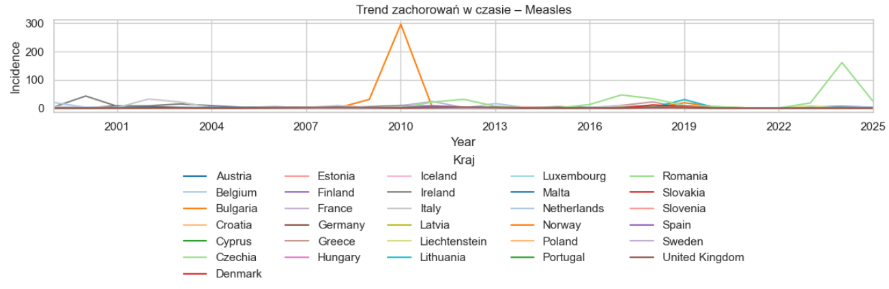
Rys. 1 Trend zachorowań w czasie na odrę w krajach Europy

3.1.2. Krztusiec
W przypadku krztuśca obserwuje się trend falowy, charakterystyczny dla chorób o cyklicznej dynamice epidemiologicznej. Rysunek 2 ilustruje różnice między krajami, sugerując wpływ lokalnych strategii szczepień oraz systemów raportowania.
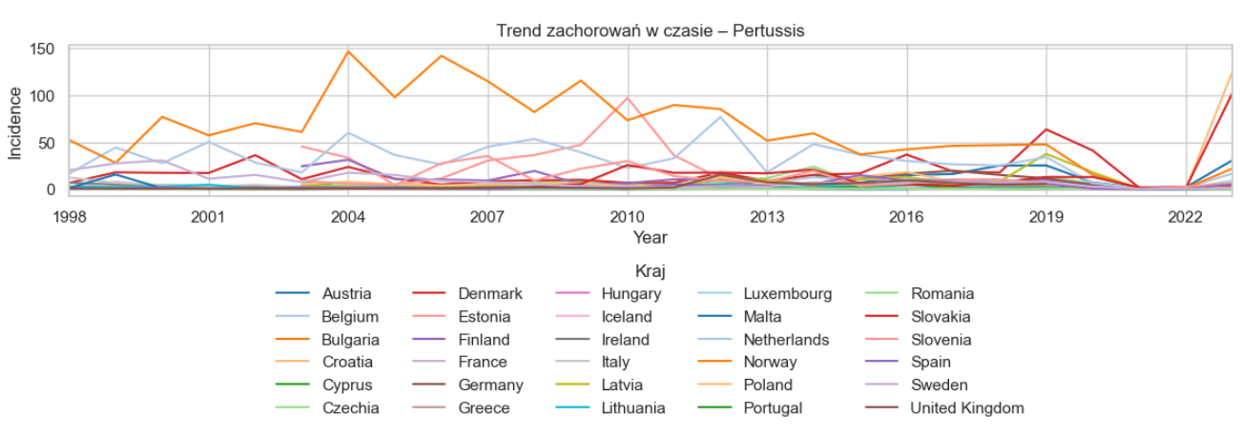
Rys. 2 Trend zachorowań w czasie na krztusiec w krajach Europy

3.1.3. Salmonelloza
Salmonelloza wykazuje względnie stabilny, choć zróżnicowany przestrzennie poziom zapadalności. Na wykresie 3 widoczna jest tendencja spadkowa w części krajów, co może świadczyć o poprawie standardów bezpieczeństwa żywności.
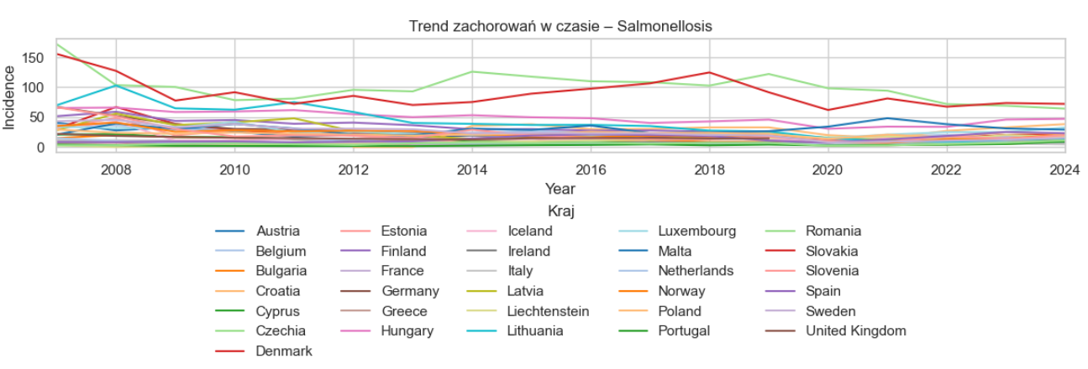
Rys. 3 Trend zachorowań w czasie na salmonellozę w krajach Europy

3.1.4 Gruźlica
Dane dotyczące gruźlicy wskazują na długoterminowy trend spadkowy w większości krajów Europy (Rys. 4). Jednocześnie utrzymujące się różnice regionalne podkreślają znaczenie czynników społeczno-ekonomicznych.
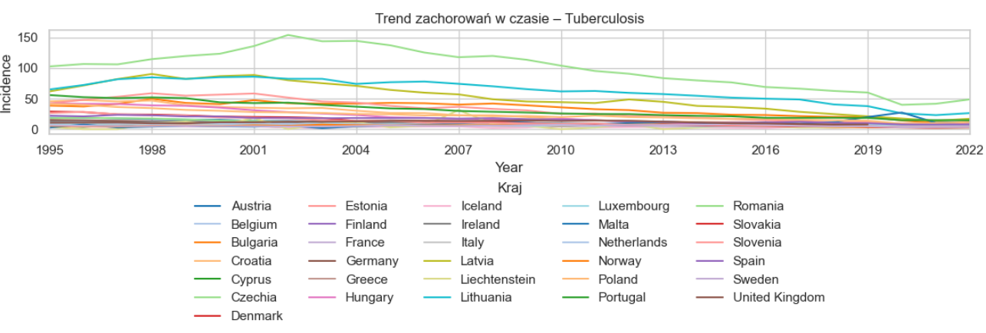
Rys. 4 Trend zachorowań w czasie na gruźlicę w krajach Europy

3.2. Skuteczność modeli predykcyjnych
Wyniki walidacji (Tabela 1) wskazują na drastyczne różnice w przewidywalności poszczególnych chorób.
Tabela 1. Zestawienie najlepszych modeli dla poszczególnych chorób (zbiór testowy).
Choroba | Najlepszy model | R² | RMSE | Trend | Intepretacja wyniku
Salmonelloza | Regresja liniowa | 0,939 | 4,00 | Stabilny | Bardzo dobra predykcja
Gruźlica | Las losowy | 0,882 | 2,92 | Spadkowy | Bardzo dobra predykcja
Odra | Las losowy | 0,183 | 18,27 | Wzrostowy | Słaba predykcja (outliery)
Krztusiec | Gradient Boosting | 0,001 | 21,03 | Cykliczny | Brak możliwości predykcji
Dla salmonellozy, prosta regresja liniowa okazała się wystarczająca (R² ≈ 0,94). Wynika to ze stabilności epidemiologicznej i braku nagłych interwencji zaburzających trend.
Dla gruźlicy, las losowy (R² = 0,88) skutecznie odwzorował powolne zmiany, wychwytując interakcje między czynnikami socjoekonomicznymi a trendem spadkowym.
Badając odrę, mimo zastosowania lasu losowego, uzyskano niski poziom dopasowania (R² = 0,18) oraz wysoki błąd RMSE. Wynika to z niestabilnego, wzrostowego trendu oraz silnego wpływu zdarzeń incydentalnych, takich jak ogniska epidemiczne czy zmiany poziomu wyszczepialności. Model ma trudności z generalizacją, a obecność wartości odstających znacząco obniża jakość predykcji.
W przypadku krztuśca żaden z zastosowanych modeli nie osiągnął zadowalających wyników (R² ≈ 0), nawet przy użyciu Gradient Boostingu. Choroba charakteryzuje się wyraźnym trendem cyklicznym, prawdopodobnie związanym z wygasaniem odporności poszczepiennej i okresowymi falami zachorowań. Nieregularność i zmienność danych uniemożliwiają wiarygodne prognozowanie przy użyciu standardowych modeli regresyjnych.

3.3. Analiza ważności cech
Analiza modelu lasu losowego wykazała, że najważniejszym predyktorem dla wszystkich chorób jest Incidence_Lag1 (zachorowalność w roku poprzednim), co potwierdza silną autokorelację zjawisk epidemiologicznych.

3.4. Prognoza na lata 2025-2027 (ARIMA)
Model ARIMA przewiduje niepokojące trendy dla chorób zwalczanych drogą szczepień. Dla odry prognozowany jest dalszy wzrost zachorowań, co jest skorelowane z lukami w szczepieniach powstałymi w okresie pandemii COVID-19 (2020-2022). Jeśli chodzi o krztusiec, to model wskazuje na wzrostową fazę naturalnego cyklu 3-5 letniego. A dla salmonellozy i gruźlicy, przewidywana jest kontynuacja stabilnych trendów (odpowiednio stałego i spadkowego).

4. Dyskusja
Uzyskane wyniki są w dużej mierze zgodne z obserwacjami raportowanymi w literaturze. Wahania zapadalności na odrę i krztusiec potwierdzają znaczenie utrzymania wysokiego poziomu wyszczepialności populacyjnej. Spadek zachorowań na salmonellozę i gruźlicę koresponduje z wcześniejszymi badaniami wskazującymi na skuteczność interwencji systemowych. Ograniczeniem analizy jest wykorzystanie danych rocznych, które nie pozwalają na ocenę sezonowości. Ponadto zastosowane modele mają charakter uproszczony i nie uwzględniają czynników demograficznych ani polityki zdrowotnej poszczególnych krajów.

Wyniki badania podkreślają fundamentalną różnicę między chorobami endemicznymi o stabilnym przebiegu, a chorobami epidemicznymi. Wysokie wyniki R² dla salmonellozy i gruźlicy oznaczają, że obecne systemy kontroli są skuteczne i przewidywalne. Możliwe jest precyzyjne planowanie alokacji zasobów (leki, personel) na kolejny rok.
Z kolei niskie wartości R² dla odry (0,18) i krztuśca (bliskie 0,00) nie świadczą o błędzie w sztuce modelowania, lecz o nieprzewidywalnej naturze ognisk epidemicznych. Odra charakteryzuje się dynamiką “boom-and-bust”, napędzaną przez nieliniowe efekty progowe odporności zbiorowej. Model regresyjny ma tendencję do wygładzania wyników, przez co niedoszacowuje szczytów epidemii. Natomiast nieprzewidywalność krztuśca wynika z biologii bakterii (zanik odporności po 5-10 latach) oraz znacznego niedodiagnozowania u dorosłych (“przewlekły kaszel”), co zaszumia dane wejściowe.
Analiza wykazała również, że pandemia COVID-19 zaburzyła historyczne wzorce, tworząc dług immunologiczny, który obecnie (2024-2026) zaczyna manifestować się wzrostem zachorowań na choroby, którym można zapobiegać poprzez szczepienia.

5. Wnioski
Analiza potwierdza, że dane ECDC stanowią wartościowe źródło do badań porównawczych chorób zakaźnych w Europie. Połączenie analizy eksploracyjnej z prostym modelowaniem umożliwia identyfikację kluczowych trendów i problemów epidemiologicznych. Dalsze badania powinny obejmować dane o wyższej rozdzielczości czasowej oraz bardziej zaawansowane modele epidemiologiczne.
Przeprowadzone badanie dowodzi, że nie istnieje jeden uniwersalny model analityczny adekwatny dla wszystkich chorób zakaźnych. Choć algorytmy zespołowe, w szczególności las losowy, wykazały najwyższą ogólną skuteczność, ich użyteczność jest ściśle zdeterminowana przez specyfikę biologiczną danego patogenu i charakter transmisji. Wyraźna dychotomia wyników między chorobami o stabilnych trendach a tymi o dynamice epidemicznej wskazuje, że sukces predykcji zależy w równym stopniu od doboru metod, co od stabilności samych procesów epidemiologicznych.
Kluczowym czynnikiem wpływającym na przyszłą zapadalność okazała się autokorelacja czasowa, co potwierdza, że najsilniejszym predyktorem zachorowań są wartości historyczne. Z perspektywy zdrowia publicznego oznacza to, że szybkie i skuteczne wygaszanie ognisk w bieżącym okresie jest najefektywniejszą metodą redukcji obciążenia epidemiologicznego w latach kolejnych. Równie istotną rolę odgrywa monitoring poziomu wyszczepialności, szczególnie w kontekście odry. Wykazano, że obserwacja spadków wskaźników szczepień pozwala na prognozowanie ryzyka wybuchu epidemii z wyprzedzeniem od jednego do trzech lat, co daje służbom medycznym niezbędny czas na wdrożenie kampanii uzupełniających.
W świetle uzyskanych wyników, dla chorób charakteryzujących się niskim współczynnikiem determinacji (R²), takich jak odra czy krztusiec, rekomenduje się modyfikację podejścia prognostycznego. Tradycyjne prognozy w ujęciu rocznym powinny zostać zastąpione przez systemy wczesnego ostrzegania operujące na danych o wyższej częstotliwości (tygodniowej lub miesięcznej). Pozwoli to na efektywniejsze wykrywanie nagłych zmian trendu oraz nieliniowych efektów progowych, które umykają modelom opartym na danych zagregowanych rocznie.

6. Bibliografia
- European Centre for Disease Prevention and Control. Surveillance Atlas of Infectious Diseases. ECDC, 2023.
- WHO. Measles and Rubella Surveillance Data, WHO Europe 2022–2024.
- Funk S., et al. Quantifying infectious disease transmission with count‑based regression models. Journal of Infectious Disease Modeling, 2021.
- Moss W. Measles control and elimination in Europe. Lancet Infectious Diseases, 2020.
- Patel M., et al. Impact of vaccination rates on measles outbreaks in Europe. Vaccine, 2023.
- Li X., et al. Spatiotemporal modeling of measles transmission using negative binomial regression. Epidemics, 2022.
- Eurostat

